**СХЕМА**

**границ прилегающих территорий**

АЗС «Нефтемаркет»

Название объекта недвижимости

Забайкальский край, р-н Карымский, п. Дарасун, трасса Чита-Забайкальск, 71 км

Адрес (местоположение)

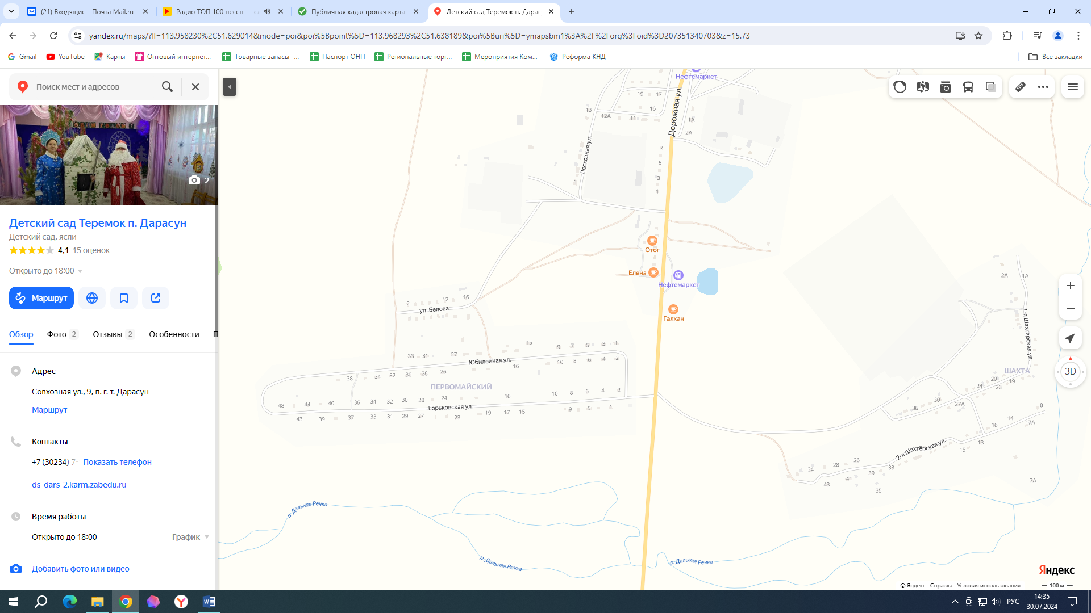

Масштаб: 1: 2000